Sự Tích Thành Lồi
Ngày xưa, có một ông vua nước Chăm muốn lấy một nàng công chúa nước Đại Việt làm vợ. Nhà vua nghe nói công chúa Huyền Trân nhan sắc tuyệt trần, những phi tần trong cung vua khó bề sánh kịp. Ao ước người đẹp, nhà vua đêm mơ ngày tưởng. Vua nghĩ đến việc dâng vàng bạc, châu báu, kỳ nam và voi ngựa để làm sính lễ, nhưng những món ấy chưa hẳn đã đưa lại kết quả như ý muốn. Một viên nội thị rỉ vào tai vua:
– Muốn chiếm được người đẹp, trừ phi hiến đất không có kế nào khác.
Trước vua còn ngần ngại, nhưng sau đó quả quyết sai một sứ bộ ra cầu hôn với sính lễ hai châu Ô, Rí ở biên giới. Thấy triều thần có người can ngăn, nhà vua ung dung đáp:
– Tất cả đất đai này đều là của trẫm. Mà trẫm thì chả vui gì nếu không lấy được công chúa Đại Việt. Hơn nữa, giữa hai nước máu chảy đã nhiều rồi. Ngày nay trẫm muốn mượn mối nhân duyên để dẹp yên can qua khốc hại.
Trước món sính lễ đặc biệt, triều đình Đại Việt ai nấy đều tỏ vẻ hài lòng. Vua Trần và công chúa Huyền Trân gật đầu ưng thuận. Được lời như cởi tấm lòng, vua Chăm sai quan thái bộc chọn ngày lành tháng tốt, rồi phái một sứ bộ mang năm trăm quân sĩ đi thuyền ra đón vợ về. Đám rước dâu từ kinh thành ra đi, vượt qua muôn trùng sông nước mới tới kinh đô. Vua Chăm mừng rõ. Công chúa muốn gì đựơc nấy. Bọn nội thị từ đây mới thấy hoàng cung rộn rịp tươi vui hơn trước. Trong khi đó sư bộ Đại Việt bắt đầu vào nhận đất mới.
Nhưng việc đời còn éo le nhiều nỗi. Công chúa cùng vua Chăm hương đượm lửa nồng chưa được một năm thi nhà vua bỗng nhiên mắc bệnh rồi mất. Tin dữ truyền đi khắp hai nước, riêng đối với công chúa thì không khác gì tiếng sét ngang tai. Đầu xanh đã phải chịu cảnh góa bụa. Không những thế, công chúa sẽ chịu tang trong một thời kỳ ngắn để rồi lên hỏa đàn về với vua Chăm bên kia thế giới. Nhập gia tuỳ tục, tuy công chúa là người Việt nhưng nay đã là hoàng hậu Chăm, không thể không theo đúng tục lệ có tự nghìn xưa. Vua Trần nghe tin lo sợ, vội sai sứ bộ vào điều tang và tìm cách cứu công chúa. Nhân lúc mọi người bối rối, sứ bộ Việt giả cách xin phép đưa công chúa ra bờ biển làm lễ cầu hồn rồi lén đưa xuống thuyền nhỏ, một mạch dong buồm ra Bắc.
Việc hoàng hậu bỏ trốn làm cho triều đình nước Chăm nổi giận. Đã thế thì lời hứa cũ không còn có giá trị nữa. Món đồ sính lễ là hai châu Ô, Rí phải được trả lại. Nghĩ thế, ông vua mới nước Chăm bèn sai năm vạn quân mã ra giữ chắc lấy hai châu đó, mặc dầu việc bàn giao đã sắp xong, bên Đại Việt không ngờ có chuyện xảy ra như thế chỉ phái tướng quân Đoàn Nhữ Hài mang mấy ngàn quân vào dò động tĩnh.
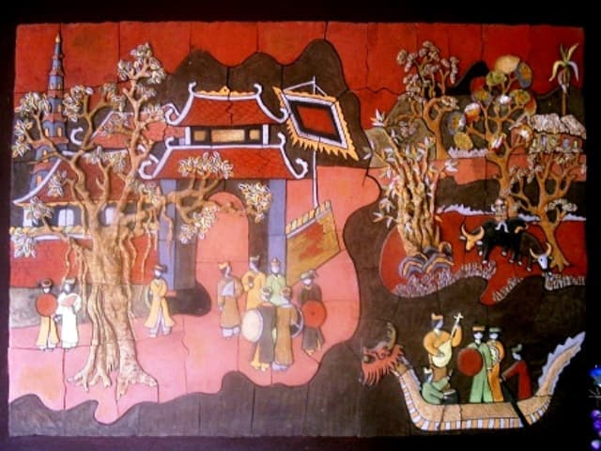Sự tích thành Lồi
Một buổi chiều hè, quân Đại Việt mang theo cát bụi từ Đàng ngoài đã tiến vào tới sát bờ sông Trong. Quân do thám về báo quân Chăm đã kéo ra đông vô kể, do một viên tướng mặt đen râu xồm tên là Lồi hiện đang đóng trên mấy ngọn đồi ở bên kia sông. Thấy tình thế đã trở nên nghiêm trọng, tướng Việt lo lắng vì sức người sức mình cách nhau một trời một vực. Đoàn tướng quân vò đầu suy nghĩ. Rồi đó người ta thấy quân lính Việt được lệnh cắm trại rải rác suốt mấy dặm dài dọc theo bờ sông. Mỗi trại chia ra từng nhóm quân, nhóm nào nhóm ấy cắm cờ la liệt. Để khoa trương thanh thế, ban đêm mọi nơi thắp đèn đuốc sáng choang, lại đánh trống chiêng và hò reo rầm trời. Ban ngày có một toán quân đã cắt đặt sẵn, vác gươm giáo sáng quắc, nai nịt chỉnh tề đi quanh hòn núi nổi lên trên bờ sông.
Bên Chăm thấy bên Việt án binh bất động lại thấy quân địch kéo qua núi liên miên không ngớt, nghĩ tới oai hùng của những người đã chiến thắng trăm vạn quân hùm beo Mông Cổ nên sinh khiếp sợ. Song vâng mệnh vua đem đại quân ra giữ biên thùy, không lẽ chưa giao chiến đã vội rút lui. Sau mấy ngày làm kế nghi binh, đoàn tướng quân cho quân mang thư mời tướng Chăm ra trước trận để cùng thương lượng. Kết quả, các tướng lĩnh hai bên đi đến mốt đính ước: “Trong một đêm hai bên đều khởi công, mỗi bên đắp một bức thành cho suốt tới sáng, bên nào hơn thi thắng. Bên thua lập tức lui binh nhượng đất, để khỏi giết hại sinh linh”. Trong khi quân Đại Việt còn đủng đỉnh nấu ăn coi bộ chưa nghĩ tới cuộc đấu sức đã bắt đâu, thì quân Chăm đã vội vã kẻ đào người chuyển đất, đắp một bức thành suốt dọc bờ sông vắt qua mấy ngọn đồi. Tướng Lồi đốc thúc ráo riết. Trời vừa tối hẳn thì quân Chăm đã đắp nổi một quãng khá cao. Cho đến mờ sáng, cả tướng lẫn quân lấy làm mừng rỡ vì mặt thành đã cao hơn trượng. Chợt nghe một hồi trống đồng từ bên kia vọng đến, quân Chăm bên này trông sang, thì kia, thăm thẳm mây dặm dài, thành của bên quân Đại Việt đã xây xong từ bao giờ: Tường cao dễ đến mấy trượng, công thành với cái vọng lâu của nó trông thật là đồ sộ. Chẳng những thế, trong thành lại còn nhà cửa mới xây rất nguy nga: mái lợp ngói đỏ tường quét vôi trắng, trên mặt thành voi ngựa, quân lính dàn ra không biết bao nhiêu mà kể. Thật là bạt ngàn san dã… Hàng ngũ của họ rất tề chỉnh, đứng im phăng phắc dưới bóng cờ như chỉ chờ lệnh là xông ra. Tướng Lồi ở trên chòi cao đưa mắt nhìn với một vẻ ngơ ngẩn hãi hùng. Quân Việt quả là dồn tất cả lực lượng vào đây. Trêu vào họ chỉ là chuốc lây một thất bại thảm hại. Khi nghe tiếng loa bên địch thét lên, tướng Lồi nổi hiệu cho toàn quân rút lui khỏi vùng Ô, Rí.
Tuy không phải đánh chác gì, nhưng Đoàn tướng quân cũng báo tin đại thắng về cho vua Trần, không quên nói hết mưu kỳ của mình trong cuộc đọ trí nguy hiểm này. Bởi vì quân Chăm có biết đâu thành của quân địch toàn bằng phên tre dựng lên, nhà cửa đều bằng nan ghép lại, quân sĩ voi ngựa đều bằng cỏ bện hoặc bằng đất, những mái đỏ tường trắng, cỏ xanh đều là màu thuốc tô điểm.
Ngày nay vẫn còn dấu vết bức thành do quân Chăm đắp dở, thuộc địa phận mấy xã Dương xuân, Nguyệt-biểu (Thừa-thiên). Người ta gọi là thành Lồi để phân biệt nó với thành Phật-thệ ở gần đó và cũng để nhắc nhở cái tên viên tướng thua cay trong cuộc đấu trí vừa hiếm có vừa ly kỳ ấy.

